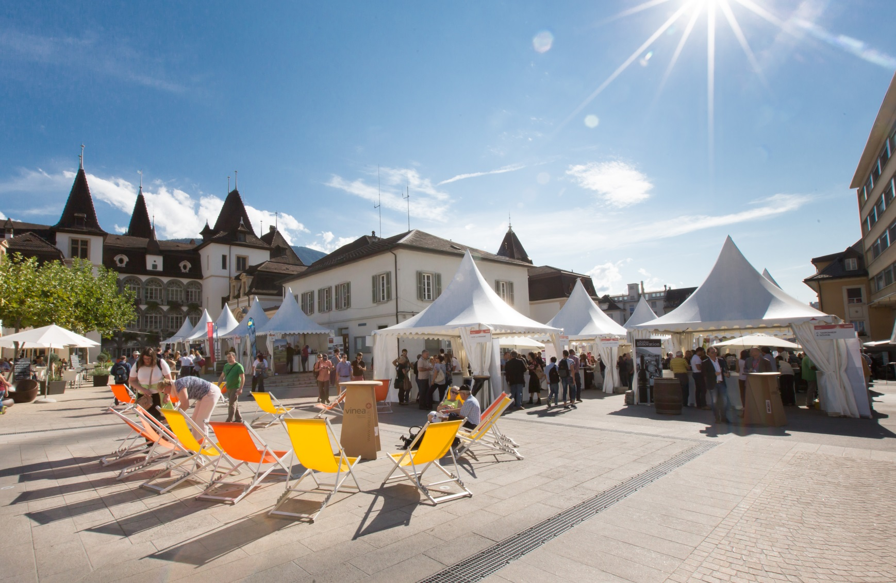
Devenez membre sympathisant de l’Association VINEA et bénéficiez de :
- 1 entrée gratuite pour VINEA, Le Salon qui prend place chaque année à Sierre
- 1 invitation à l’Assemblée générale de l’Association VINEA

Pour la somme de : CHF 50.-

Intéressés ? Inscrivez-vous directement à l’aide du formulaire au dos :
Raison sociale : Cliquez ici pour taper du texte.
Nom / Prénom : Cliquez ici pour taper du texte.
Adresse : Cliquez ici pour taper du texte.
NP / Ville : Cliquez ici pour taper du texte.
Tél : Cliquez ici pour taper du texte.
Portable : Cliquez ici pour taper du texte.
Adresse E-mail : Cliquez ici pour taper du texte.

Formulaire à retourner par email à info@vinea.ch ou à l’adresse suivante :
Association VINEA – Rue Beausite 4 – 3960 Sierre
Pour toutes informations complémentaires, vous pouvez contacter directement le bureau au
0041 27 456 31 44 ou par mail à info@vinea.ch

